Куб задачи
Куб
Определение: кубом называется прямоугольный параллелепипед, у которого все ребра равны.
Свойства
Все грани – квадраты. . .
Пример
Диагональ куба равна . Найдите его объем.
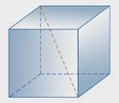
Решение
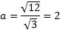
Ответ: 8.
Пример
Если каждое ребро куба увеличить на 1, то его площадь поверхности увеличится на 54. Найдите ребро куба.
Решение
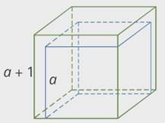
Ответ: 4.
Пример
Два ребра прямоугольного параллелепипеда, выходящие из одной вершины, равны 1, 2. Площадь поверхности параллелепипеда равна 16. Найдите его диагональ.
Решение
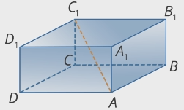
1)
2)
3)
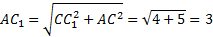
Ответ: 3.
Пример
Прямоугольный параллелепипед описан около единичной сферы. Найдите его площадь поверхности.
Решение
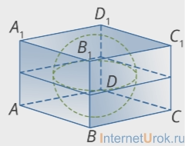
1)
2) В четырехугольник можно вписать окружность, если .
Значит, 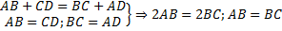.
– квадрат
3) – куб.
Ответ: 24.
Пример
Диагональ прямоугольного параллелепипеда равна и образует углы с плоскостями граней параллелепипеда. Найдите объем параллелепипеда.
Решение
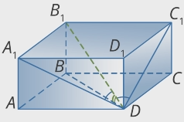
1)
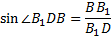
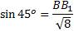
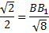
2)
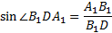
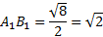
3)
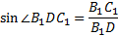
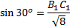
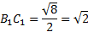
Ответ: 4.
Решить задачи:
Задача 1
Найдите угол прямоугольного параллелепипеда, для которого , , . Дайте ответ в градусах.
Задача 2
В прямоугольном параллелепипеде известно, что , , . Найдите длину ребра .
Задача 3
В прямоугольном параллелепипеде ребро , ребро ребро . Точка – середина ребра . Найдите площадь сечения, проходящего через точки , и .

13.04.2020 Преподаватель Струк Т.В.

